|  |
| --- |
| Fakulta matematiky, fyziky a informaitky univerzity komenského |
| Konceptuálna analýza |
| Web občianskeho združenia FMFI a exkurzie |
|  |
| **Tutifruty** |
| Štefan Horváth, Matej Toma, Martin Kloss, Michal Michalec, Zuzana Záhorszká |
| **16.10.2012** |

Tento dokument obsahuje konceptuálnu analýzu projektu Web občianskeho združenia FMFI a exkurzie. Vychádza z platného katalógu požiadaviek, podrobnejšie popisuje jednotlivé časti, analyzuje požiadavky, definuje používateľov systému, jeho súvislosti a závislosti.

# Diagramy aktivít

Diagram aktivít (angl. Activity diagram) je typ diagramu v jazyku UML.

# Registrácia do systému

Registračný formulár nadväzuje na minuloročné projekty pričom je akýmsi prienikom medzi nimi. Návštevník vyplní formulár na registráciu, ak všetky zadané vstupy sú správne, tak registrácia sa uskutoční. Ak apoň jeden zo vstupov je nesprávny, tak systém požiada návštevníka o opravu.

|  |  |
| --- | --- |
| Komponent | Vlastnosti |
| Meno | Textové pole |
| Priezvisko | Textové pole |
| Heslo | Textové pole, heslo |
| Heslo ešte raz | Textové pole, heslo |
| E-mail | Textové pole |
| Tel. číslo | Textové pole, vstup číslo |
| Variabilný symbol | Textové pole, vstup číslo |
| Odošli | Tlačidlo, submit |
| Fakulta | Rolovacie menu |
| Študijný program | Rolovacie menu |
| Titul | Rolovacie menu |
| Miesto narodenia | Textove pole |
| Rok ukoncenia studija | Textove pole |

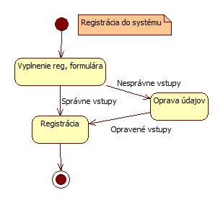

Obr.1 Activity diagram pre registráciu

# Predbežný UI ako bude vyzerať registračný formulár

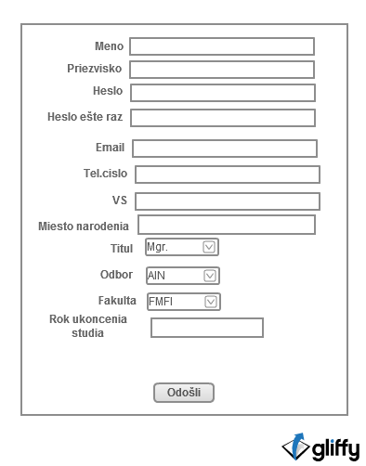

# Prihlásenie do systému

Člen vyplní prihlasovací formulár, ak všetky zadané vstupy sú správne, tak prihlásenie sa uskutoční. Ak apoň jeden zo vstupov je nesprávny, tak systém požiada člena o opravu.

|  |  |
| --- | --- |
| Komponent | Vlastnosti |
| Prihlasovacie meno | Textové pole |
| Heslo | Textové pole, heslo |
| Prihlás | Tlačidlo, submit |

Predbežný UI ako bude vyzerať prihlasovací formulár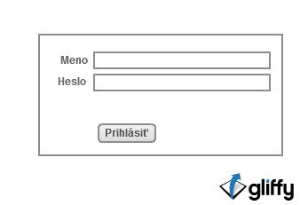

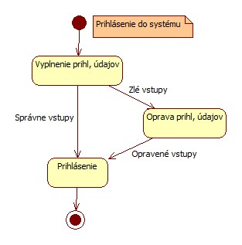

Obr.2 Activity diagram pre prihlásenie

# Úhrada členského

Pri registrácií si návštevník zvolí svoj variabilný symbol, podľa ktorého administrátor vie identifikovať prevod peňazí a schváliť registrovaného návštevníka.

|  |  |
| --- | --- |
| Komponent | Activity úhrada členského.jpgVlastnosti |
| Meno a priezvisko | Textové pole |
| VS | Textové pole, číslo |
| email | Textové pole, email |
| Vyska príspevku | Textove pole |
| Odoslať | Tlačidlo, submit |

Obr.3 Activity diagram pre úhradu členského

Obr.3 Activity diagram pre úhradu členského

# Dobrovoľný príspevok

Člen môže poslať dobrovoľný príspevok na účet združenia. Administrátor podľa variabilného symbolu identifikuje člena. Ak to nie je možné, tak určí príspevok ako anonymný.

|  |  |
| --- | --- |
| Komponent | Vlastnosti |
| Vyska príspevku | Textove pole |
| Odoslať | Tlačidlo, submit |

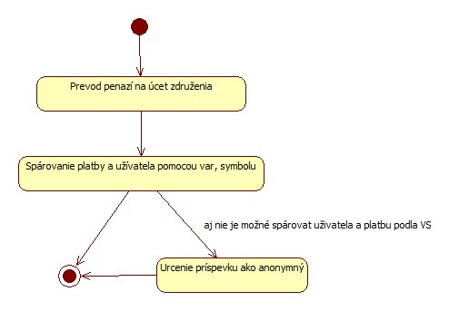

Obr.4 Activity diagram pre dobrovoľný príspevok

# Prevod financií

Administrátor môže vykonať úkon prevodu financií z jednej cieľovej kategórie alebo projektu, na inú kategóriu alebo projekt, ak je takýto akt potrebný.

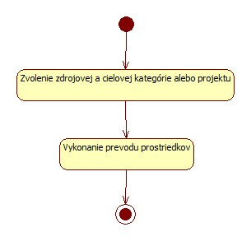

Obr.5 Activity diagram pre prevod financii

# Úprava obsahu webu

Adminstrátor vie upraviť texty na stránke pomocou jednoduchého editora, ktorý mu poskytne základné formátovanie(Bold, Italic, Underline,...) textov na stránke alebo napríklad vloženie obrázku do textu a iných možností formátovania pomocou bbCode značiek, ktoré sa budú prekladať na html tagy.

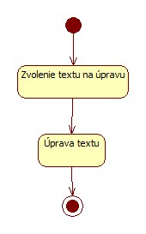

Obr.6 Activity diagram pre úpravu strán

# Vytvorenie udalostí

Administrátor môže vytvoriť udalosť na stránke, tak že vyplní formulár, zvolí dátum, čas, miesto. Kontroluje sa dostupnosť, ak nie je možné realizovať, tak systém žiada o zmenu.

|  |  |
| --- | --- |
| Komponent | Vlastnosti |
| Názov | Textové pole |
| Dátum | Textové pole, dátum |
| Čas | Textové pole, čas |
| Miestnosť | Textové pole |
| Poznámka | Textové pole |
| Vytvor | Tlačidlo |

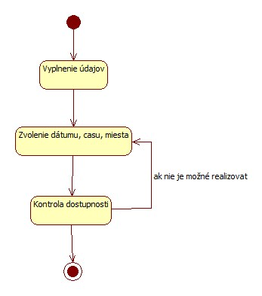

Obr.7 Activity diagram pre vytvorenie udalostí

# CRUD projekty

Administrátor vie vytvoriť alebo zmazať projekt.

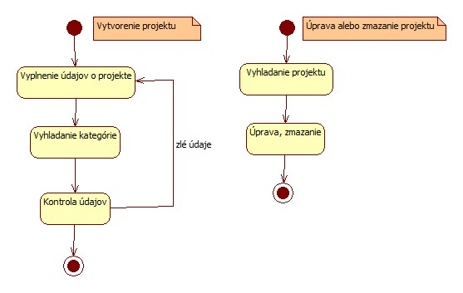

Obr.8 Activity diagram pre CRUD projekty

# Stavový diagram

Tento diagram koncepltuálne popisuje stavy v systéme a taktiež ukazuje, ktoré aktivity majú za následok zmenu stavu.

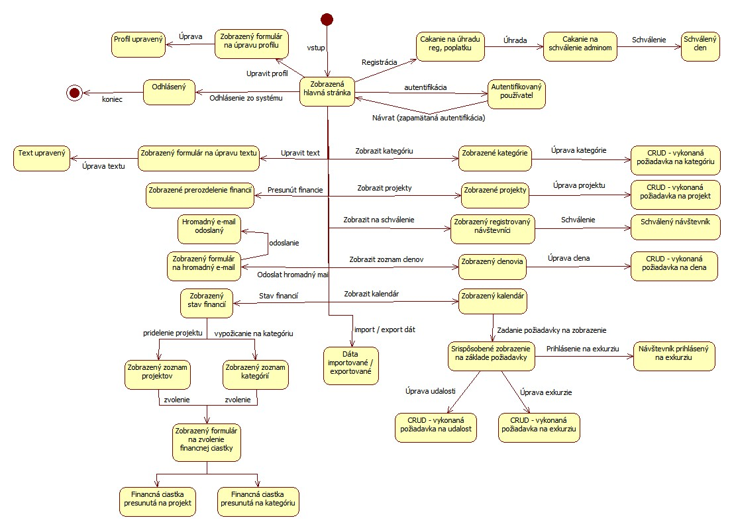

Obr.9 Stavový diagram popisujúci jednotlové stavy v systéme

# Entitno-relačný diagram

Tento diagram zobrazuje entity a relácie medzi nimi.

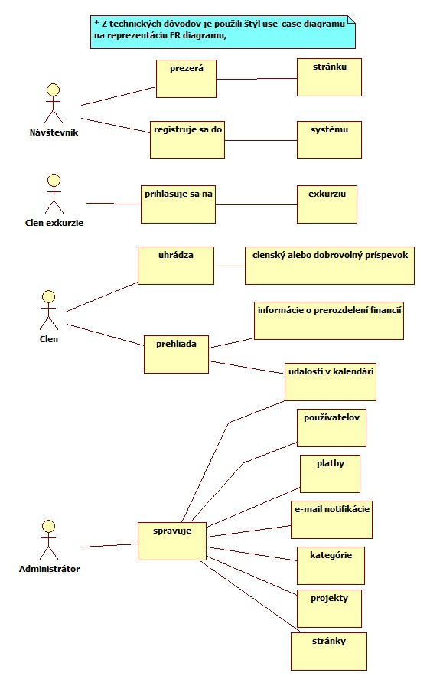

Obr.10 Entitno-relačný diagram

# História dokumentu

|  |  |  |  |  |
| --- | --- | --- | --- | --- |
| Verzia | Dátum | Autor | Popis zmeny Schválil | |
| 0.1 | 17.10.2012 | Matej Toma, Štefan Horváth, Zuzana Záhorszká | Úvodná verzia dokumentu |  |